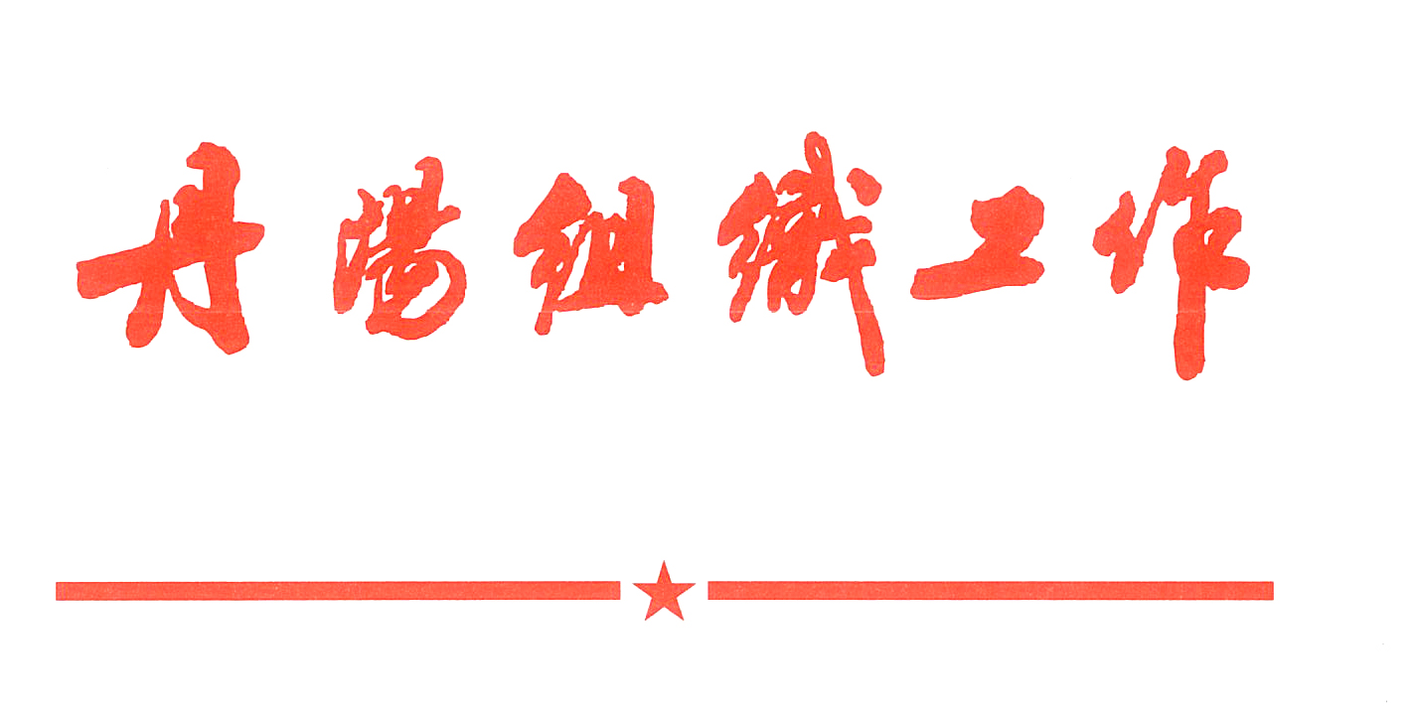
内部资料 注意保存

第3期
（总893期）
中共丹阳市委组织部 2023年5月18日

检察院构建“321”工作法
以“党建红”引领“检察蓝”

检察院机关党委推动队伍建设、岗位建功、品牌打造有机融合，构建机关党建“321”工作法，实现党建工作与检察履职同频共振、互促共进。

以“三条主线”聚人心，深化学思践悟。把紧抓党性锤炼、阵地建设、基层实践作为强党建、促作为的三条主线，即依托“曲阿检韵”平台，组织开展先锋讲坛、警示教育等学教活动25场，参学党员干警820人次，撰写心得体会75篇，举办“学习二十大·检察心向党”主题演讲、党的二十大知识竞赛等系列活动12场；打造以“检‘丹’当”党性教育基地为主，12309检察服务中心、党建书吧等为辅的党建文化新阵地，通过沉浸式学习新形式，有效增强党员身份意识和组织归属感；开展“检察官进网格”活动800人次，累计办理群众“小案”800余件、办成“小事”70余件，1名干警提名“最美基层共产党员”。
以“两支队伍”树形象，深化志愿服务。建立由检察长统揽、院党委领导带班、党员干警参与的“三位一体”志愿服务体系，选派58名在职党员干警成立“益心为公”党员志愿者服务队、39名退休老党员成立“银发先锋”党员志愿者服务队。围绕中心工作、重点任务，将党员志愿服务积极融入文明城市创建、未成年人帮教等各个领域，今年以来，累计开展志愿服务1500余人次。落实“群众呼叫、党员报到”服务提升行动，组织党员志愿者到对口帮扶村开展人居环境整治、反诈知识宣传等活动7场，开展 “法治进校园”普法宣传系列活动35场，覆盖群众达25600余人。
以“一个矩阵”促融合，深化品牌创建。着力打造“检”字号党建品牌矩阵，构建“机关党委-党支部-党小组-党员”四级任务分解机制，将党建品牌创建落实情况纳入年度综合目标管理考核，确保责任到人。机关党委牵头打造“检‘丹’当”党建总品牌，3个党支部结合核心业务，分别打造“检‘丹’当”护航民企、“小月姐姐”未成年人检察、“‘益’力助农”公益保护三个党建子品牌，形成“一机关一品牌，一支部一特色”工作格局。充分发挥党建品牌示范带动作用，举办护航民企“月月行”、“法治进校园”—未成年人检察开放日等活动52场，品牌创建成果入围全省检察机关党建业务深度融合典型案例前15强。
（市级机关工委）

交通运输局坚持“四个聚焦”
推动青年队伍建设提质增效

交通运输局党委遵循青年人才成长规律，以“四个聚焦”打好助力青年成长“组合拳”，为交运事业高质量发展蓄能储才。
聚焦政治学习，淬炼思想定力。坚持把思想政治建设放在首位，开展“薪火传承不息，交通强国有我”学习活动，组织40余名青年职工赴新四军江南指挥部纪念馆开展实境教学，缅怀革命先烈、交流学习感悟。用党的创新理论武装青年，举办“学习党的二十大 共话青春新作为”专题党课，局党委副书记结合自身感悟和岗位特点，教育引导青年树立正确的理想信念和事业追求。
聚焦实训培养，提升业务能力。抓紧补齐青年干部能力短板，组织30余名新进青年职工参加交通系统通讯员培训班，邀请编辑记者、专家学者专题辅导，提升青年职工新闻宣传和公文写作能力。开展“青年轮岗学习”活动，根据学历基础、专业特长，有计划地选派4位青年职工到作风效能室等岗位，开展为期2个月的实践锻炼，广泛参与信访化解、工程督查、文明城市创建等重点工作，真正在实践中丰富经验、提升本领。
聚焦以赛促行，展示青春活力。开展“交通青年之星”调研文章评比活动，要求青年职工以业务工作、创新发展、典型案例等为选题，每年报送2篇调研文章，由局党委综合评选、表彰优秀，切实鼓励青年职工勤思考、多动笔。灵活举办知识竞赛、执法技能大比武等活动，全方位营造“比学赶超”的浓厚氛围。围绕“好书伴我行，书香满交通”等主题，常态化开展读书分享活动，共有20位青年职工上台分享读书感悟、展现青春风貌。
聚焦考核管理，激发进取动力。制定下发《青年人才三年培养工程实施方案》，着力推动青年人才常态化培养、合理化配备和制度化运行。明确各科室、下属单位加强对本部门青年职工的日常管理，制定个人学习成长计划，为青年职工提供良好的学习成长环境，建立个人档案，定期收集思想动态、工作成果等资料。组织人事科加强统一管理、跟踪培养，将青年职工的现实表现与年度评先评优挂钩，对工作实绩突出、符合条件的纳入后备干部队伍，适时压担使用。
（交通运输局党委）

本期报：市委常委，镇江市委组织部办公室、研究室。
发：市委办、市府办、市纪委监委、市委宣传部，
各基层党（工）委，本部领导、各科室，存档。
丹阳市委组织部研究室 共印30份

